MOTORS CAPS EN ROCK’N ROLL

 Versie 0.1

Student: Matthijs Vos (1651350)

Stagedocent: Jorn Bunk

Stagebegeleider: Sjoerd Radstok

# Managementsamenvatting

Deze bullshit hoeft gelukkig pas aan het einde van het project.

* De samenvatting moet een op zichzelf staand onderdeel zijn
* Ga er in de samenvatting niet vanuit dat de lezer bekend is met de rest van het rapport. Of omgekeerd
* Richtlijn omvang: 1 a 1.5 A

Inhoud

1 Managementsamenvatting 1

2 Inhoud 2

3 Inleiding 4

4 Organisatorische Context 5

4.1 Gibas Automation 5

4.2 Bedrijfs- en Informatiesystemen 5

4.2.1 Universal Robots 5

4.2.2 Product Transportation System 5

4.2.3 Festo Drive 6

4.3 Bedrijfscultuur 6

4.4 Taken en Positie van Stagiair 7

5 De Opdracht 8

5.1 Stageopdracht 8

5.2 Businessdoel 8

5.3 Doelstelling Opdracht 8

5.4 Eindproduct 8

5.5 Tussenproducten 8

5.5.1 Gemaakte keuzes en onderbouwing 8

5.5.2 Solution Architecture 9

5.5.3 Vertical Slice 9

5.6 Projectmethode 9

5.7 Hoofd en Deelvragen 11

6 Theoretisch Kader 12

6.1 Universal Robots 12

6.1.1 PolyScope 12

6.1.2 URScript 13

6.1.3 URCaps 13

6.1.4 URControl 13

6.2 Festo Drive 13

6.3 Modbus 14

7 Is de huidige ontwikkelomgeving geschikt voor het produceren van URCaps? 15

8 Over welke functionaliteiten beschikt de URCap API om randapparatuur te besturen? 16

9 Hoe werkt het communicatieprotocol van het UR systeem? 17

10 Onderzoeksresultaten 18

11 Conclusie 19

12 Aanbevelingen 20

13 Bronvermelding 21

14 Bijlage 22

15 Waar moet een gebruikersinterface van een URCap minimaal aan voldoen? 23

# Inleiding

# Organisatorische Context

Gibas is een bedrijf dat meerdere dienstenen oplossingen voor bedrijven aanbiedt. Van Draai en freesbanken tot Industriële robots. Daarom is het ook opgedeeld in vier verschillende branches; Numeriek, Automation, Tools en Logistiek. De stageopdracht wordt uitgevoerd bij Gibas Automation. Gibas Automation beschrijft haarzelf als:

De system integrator, gevestigd in Nijkerk, heeft een solide positie in de productie industrie. Bouwend vanuit een jarenlange expertise in de metaalverwerkende sector is een brede know-how ontwikkeld in meerdere branches. Gibas verstevigt zo haar positie als uw leverancier van totaal oplossingen.

Van gerobotiseerde machinebeladingen tot aan assemblage automatiseringen wordt maatwerk equipment vanuit een krachtige engineering geleverd. De interne service organisatie met meer dan 20 technici draagt verder zorg voor een jarenlange gegarandeerde support.

De klant stellen wij centraal en de oplossingen zijn breed gedragen. De integratie met topmerken als Fanuc Robotics, Universal Robots, Siemens ...... maken het geheel betrouwbaar en stabiel. (Gibas Automation, sd)

## Gibas Automation

Gibas Automation biedt verschillende diensten aan, zoals robotoplossingen, machinebeladingen, engineering, speciaal machinebouw en productieautomatisering. Het verspreidt zich dan ook over verschillende branches, van automotive & aerospace tot medical & laboratoria.

## Bedrijfs- en Informatiesystemen

Binnen Gibas komen een aantal systemen voor die betrekking hebben tot de stageopdracht. De Universal Robots(UR) producten worden gebruikt, deze worden in 3.1.1 beschreven. Ook wordt er gebruik gemaakt van URCaps, een systeem dat het mogelijk maakt randapparatuur en accessoires toe te voegen aan een UR product. Communicatie tussen de systemen is een belangrijk aspect in de automatisering, dit wordt vooral afgehandeld door Gibas het eigen Product Transportation System(PTS).

### Universal Robots

Een groot deel van de robotoplossingen van Gibas levert maakt gebruik van Universal Robots. Universal Robots levert robotarmen die toepasbaar zijn op alle productieniveaus met als doel de productiviteit te verhogen, letsel te verminderen en de werksfeer positief te houden. De Universal Robots zijn multi-inzetbaar en ook zeer geschikt voor het beladen van pallets. Vooruitstrevend door haar mobiliteit, de gemakkelijke programmering en interactie tussen mens en robot maakt dat er nieuwe mogelijkheden ontstaan met deze robots.

### Product Transportation System

Het PTS is software ontwikkeld door Gibas, wat het mogelijk maakt via een interface opdrachten in te voeren en deze opdrachten door het programma uit te laten voeren. De software wordt modulair opgebouwd zodat verschillende versies van het programma mogelijk zijn afhankelijk van de wensen van de klant.

Het PTS kan gebruikt worden om met verschillende type robotarmen, mobile robots of opslagsystemen te communiceren. Echter blijft het hoofdprogramma die de opdrachten verwerkt hetzelfde. Het PTS bevindt zich nog in bèta maar zal in de loop van de tijd uitgebreid worden met nieuwe functies.

### Festo Drive

Festo pneumatische actuatoren zijn normaal gesproken cilinders die bedoeld zijn voor lineaire bewegingen. Deze kunnen worden geleverd als standaard cilinder met zuigerstang (ISO 6432, ISO 15552, ISO 21287 of industriële standaard zoals bijvoorbeeld UNITOP) of met/ zonder zuigerstang volgens de specificaties van de fabrikant. De meeste cilinders kunnen eenvoudig worden geïnstalleerd in een bestaande machine met geschikt bevestigingsmateriaal / bevestigingsonderdelen. Ook worden deze geleverd met een motorcontroller en de benodigde documentatie voor de besturing van deze motoren.

## Bedrijfscultuur

Een organisatiecultuur kan beschreven worden met verschillende modellen. Het model van Harrison onderscheidt vier types: de machtsgerichte cultuur, de rollencultuur, de taakcultuur en de personeelscultuur:

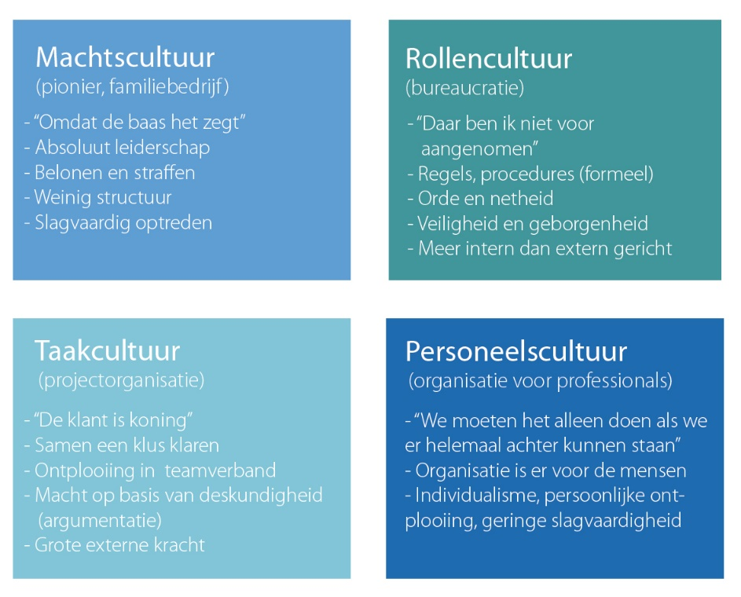

Figuur 1 Model van Harrison

Binnen Gibas heerst er een Taakcultuur. Er is sprake van hoge machtsspreiding en een hoge samenwerkingsgraad, dit is terug te zien in het organogram (Bijlage 10.1) van het bedrijf maar ook op de werkvloer. De klanten die aangenomen worden hebben specifieke verzoeken en worden in aparte opdrachten aangenomen. Er zijn meerdere specialisten nodig om een opdracht voor een klant te voltooien. Tevens is er veel contact met de klant nodig om een op maat gemaakte oplossingen te leveren. (Toolshero, sd)

## Taken en Positie van Stagiair

Binnen de organisatie heeft de student een van tevoren gedefinieerde opdracht om te voltooien. Deze opdracht is een uitbreiding op een systeem dat al toegepast wordt op de producten die Gibas levert. De student wordt als software engineer aangenomen onder begeleiding van een software engineer.

# De Opdracht

## Stageopdracht

De stageopdracht is een productopdracht. De opdracht omvat het toevoegen van een festo drive aan de workflow van een Universal Robot(UR) Robotarm. Deze festo drive is in essentie een motor die het mogelijk maakt om een product op zijn platform te bewegen door de UR, zodat de UR niet verplaatst hoeft te worden of rare bewegingen moet maken om bij een bepaald punt te komen. Het UR systeem maakt gebruik van URCaps, een platform om randapparatuur en accessoires toe te voegen. Gibas heeft hier al software geproduceerd alleen vertoond deze een aantal kuren volgens de opdrachtgever.

## Businessdoel

Gibas levert op maat gemaakte oplossingen voor het automatiseren van de productie bij bedrijven. Het resultaat van de opdracht zal meerdere mogelijkheden toevoegen aan het assortiment en diensten van Gibas. De toevoeging van het product is een volgende stap in de automatisering en optimalisering van de UR producten die Gibas levert.

## Doelstelling Opdracht

De opdracht is op te delen in een onderzoek, analyse en productie. Allereerst zal er onderzoek gedaan worden naar de UR, URCaps ,festo drive en de communicatie tussen deze systemen, gevolgd door het analyseren van de geleverde code. Er zal een keuze gemaakt worden of er verder aan de bestaande code gewerkt wordt of dat er een nieuwe codebase wordt opgezet. Vervolgens zal er aan de productie van een systeem gewerkt worden, afhankelijk van het resultaat van het onderzoek en de analyse van de code zal er gewerkt worden aan de bestaande code of aan een geheel nieuwe codebase.

## Eindproduct

Het uiteindelijke eindproduct betreft een werkend systeem dat op een UR product gebruik maakt van de URCaps om een festo drive te kunnen besturen.

## Tussenproducten

Omdat het project een agile methode toepast zal het resulteren in meerdere tussenproducten gedurende het ontwikkeltraject. De volgende tussenproducten zijn vastgesteld om op te leveren tijdens de stage.

### Gemaakte keuzes en onderbouwing

Voordat de daadwerkelijke ontwikkeling van het systeem zal plaatvinden moet eerst het benodigde onderzoek gedaan worden naar de het bestaande systeem en alle randsystemen die er mee communiceren. Dit resulteert in een document met het onderzoek naar de verschillende systemen. Uiteindelijk zal er een onderbouwde keuze voortgebracht worden om of de code uit te breiden, of opnieuw te beginnen.

### Solution Architecture

Een duidelijk solution architecture document creëert een roadmap die helpt met het visualiseren van een systeem en met het elimineren van problemen die je zonder solution architecture pas tijdens het ontwikkelen was tegengekomen.  
Het voorlopige solution architecture document bevat de volgende diagrammen:

* Use Case Diagram

Een Use-Case Diagram modelleert de functionaliteit van een systeem door het gebruik van actoren en Use cases. Use cases zijn een set van acties, services en functies die een systeem kan uitvoeren.

* Activity Diagram

Een Activity Diagram is een flowchart die de flow van een activiteit naar de ander representeert, de activiteit is in essentie een operatie van het systeem.

* Class Diagram

Een Class Diagram beschrijft de structuur van het systeem door de klassen van een system en hun attributen en methodes te laten zien.

* State Transition Diagram

Een State Transition Diagram beschrijft alle states die een object kan hebben, de events die de state van een object kunnen veranderen en de condities waaraan voldaan moet worden voordat de states kunnen veranderen.

### Vertical Slice

Om een makkelijke agile aanpak van het systeem te behalen zullen er vertical slices van het systeem opgeleverd worden voor feedback van de opdrachtgever. Dit is een “bare-bones” versie van het systeem met minimale functionaliteit. Zodra deze is goedgekeurd zullen de functionaliteiten uitgebreid worden tot een daadwerkelijk inzetbaar systeem.

## Projectmethode

Er is gekozen voor een agile aanpak door de lastig te bepalen projectplanning en doordat er veel wijzigingen kunnen komen in de scope. Ook is het waardevol om net werkbare tussenresultaat te kunnen tonen aan de opdrachtgever. Agile software ontwikkeling heeft verschillende kenmerken die van toepassing zijn aan de eisen van zowel het project, de opdrachtgevers en de student (met betrekking tot het persoonlijk ontwikkelplan). Binnen agile development wordt er gebruik gemaakt van iteraties om risico’s te verminderen. Het doel van elke iteratie is om iets bruikbaars op te leveren. Hierdoor is goed vast te stellen met de stagebegeleider of het project correct verloopt en of er mogelijke veranderingen nodig zijn.

De stageperiode wordt opgedeeld in verschillende sprints, waarin elke sprint een afgebakende periode is met vaste onderdelen. Elke sprint duurt een week, en de sprints volgen elkaar steeds direct op. Aan het begin van de sprint is er een sprint planning waarin wordt vastgesteld wat er komende sprint wordt gedaan. Verder is er dagelijks sprake van een Daily Stand-up waarin de stagiaires voorleggen wat er gedaan is, wat er goed ging, wat er beter kan en wat er die dag gedaan wordt. Aan het eind van de sprint zal er een review en een retrospective plaatsvinden waar wordt teruggekeken op de sprint.

## Hoofd en Deelvragen

De hoofdvraag voor deze stageopdracht is als volgt geformuleerd:

Hoe kan doormiddel van een URCap randapparatuur aangestuurd worden voor het gebruik met een UR systeem **voor Gibas**?

Om deze vraag te kunnen beantwoorden zijn de volgende deelvragen opgesteld :

Is de huidige ontwikkelomgeving geschikt voor het produceren van URCaps?

Over welke functionaliteiten beschikt de URCap API om randapparatuur te besturen?

Hoe werkt het communicatieprotocol van het UR systeem met randapparatuur?

Waar moet een gebruikersinterface van een URCap minimaal aan voldoen?

# Theoretisch Kader

Het doel van het theoretisch kader, vanuit de stageleidraad genomen, is (voor)onderzoek doen. Het opstellen van een onderzoek om de benodigde theorie, begrippen en concepten te kunnen definiëren en onderbouwen voor de voltooiing van de stageopdracht. Dit wordt gebaseerd op betrouwbare literatuur met correcte literatuurverwijzingen. Ook wordt de belangrijkste literatuur die nog onderzocht moet worden voor de uitwerking en beantwoording van de deelvragen vastgesteld. Er worden verschillende systemen gebruikt bij de stageopdracht. Om een duidelijk beeld te creëren van het UR-systeem en het onderbouwen hiervan zullen deze omschreven worden

## Universal Robots

Bij de stageopdracht wordt er gewerkt met de systemen van Universal Robots. Het onderzoek van deze systemen benut het ontwikkelproces van een URCap. Een Universal Robot kan op twee niveaus bestuurd worden op GUI niveau, door middel van de PolyScope (of eigen software) en op Script niveau, door middel van URScript.

### PolyScope

PolyScope is de grafische programmeer interface van Universal Robots. Het is de interface die de programmeur gebruikt om een UR-programma te bouwen en besturen. URCaps zijn plug-ins binnen PolyScope. Er zijn momenteel twee versies van PolyScope die geleverd worden door Gibas. Welke versie wordt gebruikt zal geen verschil zijn in de back-end van het systeem. Alleen de user interface is wel anders per versie, er zal tijdens het project onderzocht worden hoe deze verschillen en er zal uiteindelijk een user interface voor beide versies van het systeem komen. Een groot deel van het systeem wordt uitgevoerd in PolyScope, er zal genoeg vooronderzoek gedaan moeten worden naar het optimaal gebruik van deze software. Universal Robots stelt veel hulpmiddelen beschikbaar voor programmeurs , ‘Getting Started’-tutorials en fora voor verdere vragen.

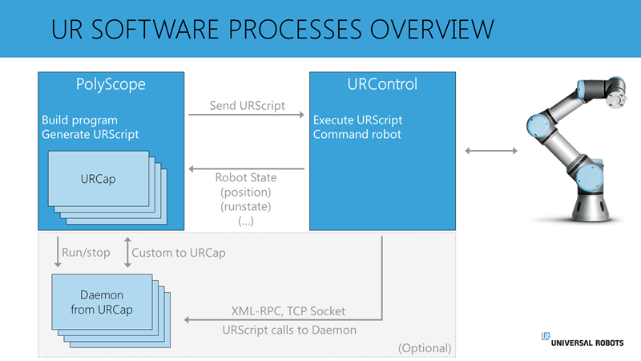

### URScript

Op Script niveau wordt URScript gebruikt om de UR te besturen. URScript is een programmeertaal die gebruik maakt van variabelen, types en flow control statemens zoals “if” en “else”. Verder zijn er ook variabelen en functies beschikbaar voor het monitoren en controleren van de I/O en de bewegingen van de robot. Dit is van toepassing bij het testen het systeem en de communicatie vanuit het UR systeem (Universal Robots, 2018)

### URCaps

Een URCap is een Java-based plugin voor PolyScope. Deze kan gebruikt worden om functionaliteit toe te voegen aan PolyScope, bijvoorbeeld specifieke hardware configuraties of nieuwe templates voor operaties of communicatie. De URCaps komen in het algemeen in vier soorten : Installation Node, Program node, Toolbar en Daemon (Universal Robots)

#### Installation Node

Een Installation Node is een extensie op het installatie domein van het UR systeem. Hierin kan een URCap aanpassingen aan de user interface of extra functionaliteiten toevoegen aan de configuratie van het PolyScope systeem.

#### Program Node

Een Program Node is een extensie op het programmeer domein van het UR systeem. Hier kan de URCap nieuwe programma’s toevoegen aan PolyScope .

#### Toolbar

Een Toolbar is een toevoeging aan de user interface in de vorm van een pop-up menu dat vanuit het gehele programma beschikbaar is. Deze is vaak beschikbaar als er sprake is van randapparatuur als mogelijke manual override die altijd te bereiken is.

#### Daemon

Een Daemon is een extension die er voor zorgt dat er een service in het OS van de UR uitgevoerd kan worden, bijvoorbeeld de communicatie met externe apparatuur. Deze wordt parallel uitgevoerd naast PolyScope en URControl. URScript kan deze Daemon aanroepen met communicatie interfaces zoals XML-RPC of TCP sockets. (Universal Robots, sd)

### URControl

URControl is de real-time controller, deze bestuurt de robot en voert de programma’s uit. In essentie krijgt URControl een programma van PolyScope en zet deze om naar individuele machine instructies. Het is een low-level robot controller op een PC in de UR. Wanneer de UR opstart zal deze als een service(daemon) opstarten en verbinden met PolyScope via TCP/IP connectie (Universal Robots, 2018)

## Festo Drive

Het project moet uiteindelijk een motor van Festo aansturen. Deze worden geleverd met motor controller en een Festo Handling and Positioning Profile(FHPP). In dit FHPP wordt grondig uitgelegd hoe met de motor controller gecommuniceerd wordt. Om de functionaliteiten van de festo drive beter vast te stellen voor een bruikbare interface zal er testsoftware geschreven worden voor het aanroepen van alle benodigde functionaliteit. (Festo)

## Modbus

Modbus is een serieel communicatie protocol ontworpen door Modicon in 1979 voor het aansturen van programmable logic controllers(PLCs). Het is een methode die gebruikt wordt voor het oversturen van informatie over seriële lijnen naar elektronische apparaten. Het is een open protocol en kan dus vrij gebruikt worden. Het is zelfs in de huidige tijd een veelgebruikte standaard in de industrie.

# Is de huidige ontwikkelomgeving geschikt voor het produceren van URCaps?

Welke product requirements zijn essentieel voor de eerste versie van het product? 🡨 betere deelvraag?

## Inleiding

In dit hoofdstuk zal onderzocht worden of de geleverde ontwikkelomgeving geschikt is voor het ontwikkelen van een URCap. Er wordt een document analyse gedaan om de informatie en het proces beter te begrijpen. Ook is er een domain model van de software om de relaties tussen de verschillende programma’s in kaart te brengen. Ten slotte wordt er afgesloten met een conclusie en aanbevelingen voor het systeem.

## Requirements

Om vast te kunnen stellen of de ontwikkelomgeving geschikt is voor het produceren van een URCap naar de wens van Gibas is het nodig om requirements vast te stellen. Een groot deel van deze requirements zijn al vastgesteld in het plan van aanpak **(Verwijzing naar PVA 8.2.1)** , maar zijn verder uitgewerkt tijdens de ontwikkeling van de FestoCap. In het plan van aanpak zijn de volgende generieke requirements opgesteld :

* FestoCap program Interface
* Daemon URCap
* Festo Modbus Controller
* Communicatie tussen de FestoCap en de Festo motor
* Toolbar URCap
* User interface URCap
* Ondersteuning meerdere Festo Motoren

Deze requirements zijn samen met de stagebegeleider in gesprek vastgesteld, toen was er nog niet genoeg kennis om de specifieke requirements en mogelijkheden van een URCap en van de Festo Controller vast te stellen. In de volgende paragraven ( goede woord?) worden deze generieke requirements omgezet kunnen worden naar functionele requirements voor de FestoCap.

Om de requirements van de ontwikkelomgeving vast te stellen kunnen de requirements voor de FestoCap gebruikt worden. Veel van de requirements van de FestoCap kunnen direct vertaald naar requirements voor de ontwikkelomgeving, bijvoorbeeld :“*Het moet mogelijk zijn om FR.3.1 te kunnen implementeren met de geleverde API*”. De volledige lijst met Requirements voor de ontwikkelomgeving is de vinden in bijlage(VUL BIJLAGE HIER IN)

Tijdens de stageopdracht is onderzocht of de requirements voor de ontwikkelomgeving daadwerkelijk haalbaar zijn met de huidige ontwikkelomgeving. Als een requirement niet te verwezenlijken is binnen de huidige ontwikkelomgeving dan wordt er onderzocht of er een programma geschreven kan worden of externe library dit wel mogelijk maakt.

### FestoCap Program Interface

Tijdens de bespreking van de functionaliteiten van de FestoCap kwamen de basisfunctionaliteiten al snel aan bod. Met een Festo Program Interface wordt de besturen van een Festo motor vanuit het programma beduidt, in dit geval vanuit een URCap. Hier komen al functionele requirements naar voren voor de FestoCap. De verbinding tussen de FestoCap en de Festo motor wordt behandeld in (JUISTE KOP NUMMER). Het moet mogelijk zijn de Festo motor volledig te kunnen besturen vanuit de FestoCap, om deze besturing goed vast te kunnen stellen wordt er naar de datasheet van de Festo motor gekeken (BRON NAAR DATASHEET). In deze datasheet staan de functionaliteiten van de Festo motor, deze zijn gelijk te vertalen naar functionele requirements voor de FestoCap. De functionaliteiten van de Festo motor zijn op te deze in de control functionaliteiten en de status functionaliteiten. De controle functionaliteiten zijn vanzelfsprekend gericht op het aansturen van de Festo motor, waarin de status functionaliteiten het mogelijk maken de status op te vragen van de Festo motor. Vanuit deze datasheet zijn de volgende functionaliteiten gehaald :

|  |  |
| --- | --- |
| Controle Functie | Beschrijving vanuit Datasheet |
| Enable Drive | Enables the Festo Drive(controller) |
| Stop | The drive stops with maximum braking ramp, the positioning job is reset. |
| Start Positioning Task | A rising edge*transfers the current nominal data and starts a positioning process |
| Start Homing | A rising edge* starts homing with the set parameters |
| Jog positive | The drive moves at a specified velocity or rotational speed in the direction of larger actual values, as long as the bit is set. |
| Jog negative | The drive moves at a specified velocity or rotational speed in the direction of smaller actual values, as long as the bit is set. |
| Reset Fault | A malfunction is acknowledged wit ha rising edge and the malfunction value is deleted |
| Velocity | Velocity ramp as % of base value |
| Position | Position in positioning unit |

Deze functionaliteiten zijn als volgt omgezet naar eisen voor de FestoCap.

|  |  |
| --- | --- |
| FR1.1 | De FestoCap moet een Festo motor kunnen activeren |
| FR1.2 | De FestoCap moet een Festo motor kunnen stoppen tijdens een beweging |
| FR1.3 | De FestoCap moet een Festo motor naar een absolute positie kunnen verplaatsen |
| FR1.4 | De FestoCap moet een Festo motor naar een relatieve positie kunnen verplaatsen |
| FR1.5 | De FestoCap moet een Festo motor continu in beide richtingen kunnen bewegen |
| FR1.6 | De FestoCap moet een error in de motor kunnen herkennen en verwerken |

Om de status van de Festo motor te monitoren beschikt de Festo motor over de volgende functionaliteiten volgens de datasheet(bron):

|  |  |
| --- | --- |
| Status Functie | Beschrijving vanuit Datasheet |
| Drive Enabled | =1: Drive(controller) is enabled  =0: Drive blocked, controller not active. |
| Operation Enabled | =1 Operation enabled, positioning possible.  =0: Stop active. |
| Warning | =1: Warning applied.  =0: No warning present |
| Ready Enable | =1: Ready for Enable.  =0: Not ready for Enable. |
| Halt | =1: Halt is not active; axis can be moved.  =0: Halt is active. |
| Acknowledge Start | =1 : Start executed(homing,jogging,positioning)  =0: Ready for start(homing,jogging,positioning) |
| Motion Complete | =1 : Positioning job completed, where applicable with error  =0 : Positioning job active |
| Absolute / Relative | =1: Nominal value is relative to the last nominal value.  =0: Nominal value is absolute. |
| Control Mode Feedback | Return the Control mode according to the bits set(Position control, Force mode, Velocity control) |
| Feedback depending on Control Mode | Returns feedback depending on Control mode :  Position control : return Velocity as % of base value.  Force mode : return Torque as % of the rated torque  Velocity control : no function, =0 |

Deze functionaliteiten zijn als volgt omgezet naar eisen voor de FestoCap.

|  |  |
| --- | --- |
| FR1.7 | De FestoCap moet de status van de Drive op kunnen vragen |
| FR1.8 | De FestoCap moet de status van de huidige operatie op kunnen vragen |
| FR1.9 | De FestoCap moet een warning of malfunction in de Festo motor kunnen herkennen |
| FR1.10 | De FestoCap moet op kunnen vragen of de Festo motor enabled kan worden. |
| FR1.11 | De FestoCap moet op kunnen vragen of Halt geactiveerd is |
| FR1.12 | De FestoCap moet op kunnen vragen of de Festo motor klaar is om te start |
| FR1.13 | De FestoCap moet op kunnen vragen of de bewegingsopdracht voltooid is |
| FR1.14 | De FestoCap moet op kunnen vragen of de bewegingsopdracht een absolute of relatieve positie is |
| FR1.15 | De FestoCap moet de huidige positie van de Festo motor op kunnen vragen |
| FR1.16 | De FestoCap moet de ingestelde snelheid van de Festo motor op kunnen vragen |

### Communicatie tussen de FestoCap en de Festo motor

Voor het aansturen van de Festo motor moet er de mogelijkheid zijn om berichten te kunnen versturen en ontvangen van Festo motor. Om dit te kunnen realiseren moet er naar de beschikbare software aan zowel de kant van de FestoCap als die van de Festo Motor. Vervolgens moet er ook vastgesteld worden hoe deze berichten er uit komen te zien. Ten slotte is het ook belangrijk om een verbinding tussen de programma’s te onderhouden, natuurlijk is een stabiele verbinding vereist maar de FestoCap moet ook functioneren als de verbinding wegvalt. Zo zijn er de volgende requirements aan de FestoCap gesteld betreffende connectie en communicatie :

|  |  |
| --- | --- |
| FR2.1 | De FestoCap moet kunnen verbinden met een Festo motor |
| FR2.2 | De FestoCap moet de verbinding kunnen verbreken met een Festo motor |
| FR2.3 | De FestoCap moet verbindingsfouten kunnen herkennen en weergeven aan de gebruiker |
| FR2.4 | De FestoCap moet berichten kunnen versturen naar een Festo motor |
| FR2.5 | De FestoCap moet berichten kunnen ontvangen van een Festo motor |

### User Interface

Omdat de FestoCap een product is dat ingezet wordt door Gibas zal er ook een uiteindelijk een duidelijk user interface moeten komen. Grafisch Design valt niet onder de stageopdracht, maar het is wel tot een bepaalde mate van toepassing om de functies van de FestoCap duidelijk weer te geven. Na meerdere besprekingen met de stagebegeleider zijn de volgende requirements voor de user interface naar voren gekomen:

|  |  |
| --- | --- |
| FR3.1 | De gebruiker moet vanuit de user interface een positie kunnen invoeren voor de Festo motor |
| FR3.2 | De gebruiker moet vanuit de user interface een variabele in PolyScope als positie  voor de Festo motor invoeren |
| FR3.3 | De gebruiker moet vanuit de user interface een home commando uit kunnen voeren |
| FR3.4 | De gebruiker moet vanuit de user interface aan kunnen geven of de positie relatief is |
| FR3.5 | De gebruiker moet vanuit de user interface aan kunnen geven of de positie absoluut is |
| FR3.6 | De gebruiker moet vanuit de user interface aan kunnen geven of PolyScope moet  wachten tot het commando uitgevoerd is |
| FR3.7 | De gebruiker moet vanuit de user interface een IP in kunnen voeren om mee te verbinden |
| FR3.8 | De gebruiker moet vanuit de user interface een Port in kunnen voeren om mee te verbinden |
| FR3.9 | De gebruiker moet vanuit de user interface een enable commando uit kunnen voeren |
| FR3.10 | De gebruiker moet vanuit de user interface kunnen verbinden met een Festo motor |
| FR3.11 | De gebruiker moet vanuit de user interface de verbinding met een Festo motor kunnen verbreken |
| FR3.12 | De gebruiker moet vanuit de user interface kunnen selecteren of er verbonden moet  worden bij het opstarten van PolyScope |
| FR3.13 | De gebruiker moet vanuit de user interface de huidige positie van een Festo motor kunnen zien |
| FR3.14 | De gebruiker moet vanuit de user interface de status van de verbinding kunnen zien |

### Toolbar URCap

Vanuit versie 5.x van PolyScope is het mogelijk een Toolbar toe te voegen aan PolyScope. Een Toolbar is een drop-down menu dat ten alle tijden binnen PolyScope geopend kan worden. De Toolbar is een aparte node vergelijkbaar met de Program en Installation Nodes, alleen heeft deze een versimpelde API en is niet gebonden aan URCommand. Deze Toolbar kan toegepast worden bij de FestoCap om directe commando’s naar de motor te geven zonder er een volledig programma binnen PolyScope voor uit te voeren, bijvoorbeeld om de positie van de motor de verstellen of home opnieuw in te stellen. Omdat de Toolbar een Node op zich is komen er zowel functionele eisen als eisen voor de user interface voor in de requirements van de Toolbar. Uit overleg met de stagebegeleider en collega’s zijn de volgende requirements voor de Toolbar naar voren gekomen :

|  |  |
| --- | --- |
| FR4.1 | De gebruiker moet vanuit de Toolbar interface de huidige positie van een Festo motor kunnen zien |
| FR4.2 | De gebruiker moet vanuit de Toolbar interface de status van de verbinding kunnen zien |
| FR4.3 | De gebruiker moet vanuit de Toolbar interface een stap commando uit kunnen voeren |
| FR4.4 | De gebruiker moet vanuit de Toolbar interface de grootte van de stap in kunnen voeren |
| FR4.5 | De gebruiker moet vanuit de Toolbar interface de Festo motor positief laten Joggen door een knop in te houden |
| FR4.6 | De gebruiker moet vanuit de Toolbar interface de Festo motor negatief laten Joggen door een knop in te houden |
| FR4.7 | De gebruiker moet vanuit de Toolbar interface een home commando uit kunnen voeren |
| FR4.8 | De Toolbar moet duidelijk te identificeren zijn als de Toolbar voor een Festo motor |

### Ondersteuning meerdere Festo motoren

Om meerdere Festo motoren te kunnen ondersteunen moet de FestoCap dynamisch opgesteld worden. Dit betekend dat de FestoCap moet kunnen functioneren ongeacht van de verbonden motor, en het moet mogelijk zijn voor de gebruiker om verschillende motoren te kunnen selecteren. Ook komt de uitdaging om de verschillende functionaliteiten van de motoren vast te stellen, er is natuurlijk een duidelijk verschil in ene lineaire motor en roterende. Bepaalde commando’s zouden ook anders zijn afhankelijk van de motor. Het is belangrijk dat de FestoCap deze afwijkingen in motoren kan verwerken zodat er geen nieuwe URCap aangemaakt hoeft te worden voor elke nieuwe motor. De volgende requirements voor de ondersteuning van meerdere Festo motoren zijn vastgesteld :

|  |  |
| --- | --- |
| FR5.1 | De engineer moet, zonder de FestoCap aan te passen ,een nieuwe Festo motor klasse toe kunnen voegen |
| FR5.2 | De gebruiker moet een Festo motor kunnen selecteren in de user interface |
| FR5.3 | De FestoCap moet een interface klasse hebben die het mogelijk maakt nieuwe Festo motoren toe te voegen |
| FR5.4 | De FestoCap moet onderscheid kunnen maken tussen de verschillende Festo motoren |

## Analyse

Om te kunnen ontwikkelen voor de PolyScope is door Universal Robots een ontwikkelomgeving opgesteld. Deze omgeving bestaat uit een Ubuntu image met een van te voren ingestelde programmeeromgeving, een simulator en documentatie over het ontwikkelen van URCaps. Daarnaast heeft Gibas ook een URCap in gebruik die in deze omgeving is ontwikkeld.

Ubuntu image met :

* Eclipse Java IDE
* URCaps SDK
* URSim, universal robots offline PolyScope simulator
* Maven en andere nodige development tools

URCap SDK bevat een shellscript genaamd ‘newURCap.sh” die een wizard opstart om een nieuwe URCap te creëren. Ook bevat de image de tutorials voor het ontwikkelen van de verschillende soorten URCaps, in deze tutorials wordt er grondig ingegaan op het gehele proces en de werking van de individuele klassen die gebruikt worden. Naast de image levert Universal robots ook stijl guides, icon sets en een losse URCap SDK( voor de URCap SDK is Maven 3 nodig.

### URCaps SDK

### Deployment

Een URCap wordt gecompileerd en gebuild door middel van een Maven build script Maven is een “Build Automation Tool” voor Java projecten gebaseerd op een Project Object Model(POM). Het wordt gebruik voor het builden van projecten ,dependencies en documentatie. Het levert een simpel build proces, vergelijkbaar aan ANT maar met veel meer mogelijkheden. Maven maakt gebruik van een POM file waar alle informatie in staat gerelateerd aan het project, zoals configuratie informatie en dependencies, source directory, plug-ins en goals. Wanneer een Maven project gebuild wordt leest deze het pom.xml bestand uit en voert deze commando’s out.

<zoek uit wat er precies gebeurd in het script>>

Vervolgens moet het bestand handmatig toegevoegd worden en daarna binnen de simulator toegepast worden. Hierna dient de simulator opnieuw opgestart te worden. Het kost veel tijd om een simpelere URCap te deployen . Dit neemt vooral veel tijd in beslag tijdens de ontwikkeling van een URCap.

### Testopstelling

Om een URCap te kunnen produceren volgens de wensen van de opdrachtgever is een testomgeving opgezet. Deze opstelling moet de toepassing van het product voldoende simuleren tijdens de ontwikkeling van het product.

#### Virtuele Testopstelling

Om in de beginfasen van de ontwikkeling van het project wordt er gebruik gemaakt van de virtuele omgeving geleverd door Universal Robots. Deze is verbonden via netwerkkabel met een Festo motorcontroller. Deze testopstelling maakt het mogelijk snel een project te testen zonder een UR Robotarm.

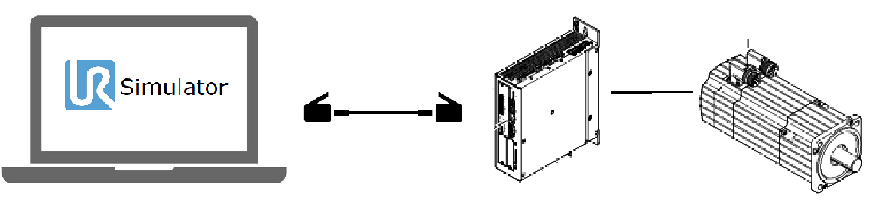

#### Fysieke Opstelling

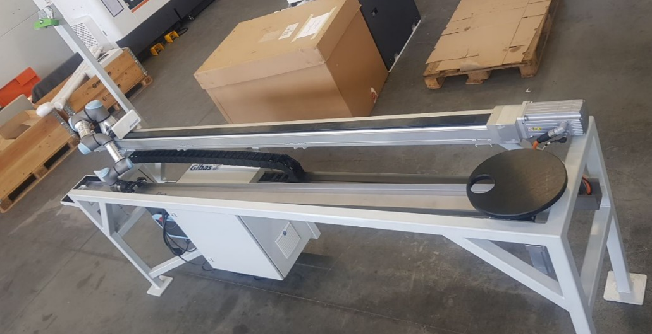Voor de finale(?) tests wordt er gebruikt gemaakt van een UR5 robotarm opstelling met twee Festo motorcontrollers en motors. Ook beschikt de opstelling over een Pick-IT Camera voor objectdetectie en grijper voor het pakken van objecten. Het doel van deze opstelling is om een bal te pakken uit een bakje en deze vervolgende bovenaan een baan te plaatsen die eindigt in het bakje. De robotarm wordt over een as verplaatst naar het drop-off punt met behulp van de eerste motor, boven het drop-off punt draait een schijf met een gat, deze schijf wordt met behulp van de tweede motor rondgedraaid. De robotarm moet op het juiste moment de bal loslaten zodat deze door het gat valt en de baan afrolt.

# Hoe kan het UR Systeem communiceren met randapparatuur?

Inleiding over hoe er met randapparatuur gecommuniceerd wordt. Vertel over welke methoden er mogelijk zijn en welke methoden Gibas gebruikt. Dit is ook terug te koppelen naar de requirements die eerder zijn opgesteld.

# waar moet een gebruikersinterface van een URCap voor Gibas minimaal aan voldoen?

Onderzoeksresultaten

# Conclusie

# Aanbevelingen

# Bronvermelding

# Bijlage

## Plan van Aanpak

## Requirements FestoCap

Voor de ontwikkeling van de FestoCap zijn requirements aan de functionaliteiten vastgesteld. De volgende lijst bevat requirements die tijdens de stageperiode zijn vastgesteld.

|  |  |
| --- | --- |
| FR1.1 | De FestoCap moet een Festo motor kunnen activeren |
| FR1.2 | De FestoCap moet een Festo motor kunnen stoppen tijdens een beweging |
| FR1.3 | De FestoCap moet een Festo motor naar een absolute positie kunnen verplaatsen |
| FR1.4 | De FestoCap moet een Festo motor naar een relatieve positie kunnen verplaatsen |
| FR1.5 | De FestoCap moet een Festo motor continu in beide richtingen kunnen bewegen |
| FR1.6 | De FestoCap moet een error in de motor kunnen herkennen en verwerken |
| FR1.7 | De FestoCap moet de status van de Drive op kunnen vragen |
| FR1.8 | De FestoCap moet de status van de huidige operatie op kunnen vragen |
| FR1.9 | De FestoCap moet een warning of malfunction in de Festo motor kunnen herkennen |
| FR1.10 | De FestoCap moet op kunnen vragen of de Festo motor enabled kan worden. |
| FR1.11 | De FestoCap moet op kunnen vragen of Halt geactiveerd is |
| FR1.12 | De FestoCap moet op kunnen vragen of de Festo motor klaar is om te start |
| FR1.13 | De FestoCap moet op kunnen vragen of de bewegingsopdracht voltooid is |
| FR1.14 | De FestoCap moet op kunnen vragen of de bewegingsopdracht een absolute of relatieve positie is |
| FR1.15 | De FestoCap moet de huidige positie van de Festo motor op kunnen vragen |
| FR1.16 | De FestoCap moet de ingestelde snelheid van de Festo motor op kunnen vragen |
| FR2.1 | De FestoCap moet kunnen verbinden met een Festo motor |
| FR2.2 | De FestoCap moet de verbinding kunnen verbreken met een Festo motor |
| FR2.3 | De FestoCap moet verbindingsfouten kunnen herkennen en weergeven aan de gebruiker |
| FR2.4 | De FestoCap moet berichten kunnen versturen naar een Festo motor |
| FR2.5 | De FestoCap moet berichten kunnen ontvangen van een Festo motor |
| FR3.1 | De gebruiker moet vanuit de user interface een positie kunnen invoeren voor de Festo motor |
| FR3.2 | De gebruiker moet vanuit de user interface een variabele in PolyScope als positie  voor de Festo motor invoeren |
| FR3.3 | De gebruiker moet vanuit de user interface een home commando uit kunnen voeren |
| FR3.4 | De gebruiker moet vanuit de user interface aan kunnen geven of de positie relatief is |
| FR3.5 | De gebruiker moet vanuit de user interface aan kunnen geven of de positie absoluut is |
| FR3.6 | De gebruiker moet vanuit de user interface aan kunnen geven of PolyScope moet  wachten tot het commando uitgevoerd is |
| FR3.7 | De gebruiker moet vanuit de user interface een IP in kunnen voeren om mee te verbinden |
| FR3.8 | De gebruiker moet vanuit de user interface een Port in kunnen voeren om mee te verbinden |
| FR3.9 | De gebruiker moet vanuit de user interface een enable commando uit kunnen voeren |
| FR3.10 | De gebruiker moet vanuit de user interface kunnen verbinden met een Festo motor |
| FR3.11 | De gebruiker moet vanuit de user interface de verbinding met een Festo motor kunnen verbreken |
| FR3.12 | De gebruiker moet vanuit de user interface kunnen selecteren of er verbonden moet  worden bij het opstarten van PolyScope |
| FR3.13 | De gebruiker moet vanuit de user interface de huidige positie van een Festo motor kunnen zien |
| FR3.14 | De gebruiker moet vanuit de user interface de status van de verbinding kunnen zien |
| FR4.1 | De gebruiker moet vanuit de Toolbar interface de huidige positie van een Festo motor kunnen zien |
| FR4.2 | De gebruiker moet vanuit de Toolbar interface de status van de verbinding kunnen zien |
| FR4.3 | De gebruiker moet vanuit de Toolbar interface een stap commando uit kunnen voeren |
| FR4.4 | De gebruiker moet vanuit de Toolbar interface de grootte van de stap in kunnen voeren |
| FR4.5 | De gebruiker moet vanuit de Toolbar interface de Festo motor positief laten Joggen door een knop in te houden |
| FR4.6 | De gebruiker moet vanuit de Toolbar interface de Festo motor negatief laten Joggen door een knop in te houden |
| FR4.7 | De gebruiker moet vanuit de Toolbar interface een home commando uit kunnen voeren |
| FR4.8 | De Toolbar moet duidelijk te identificeren zijn als de Toolbar voor een Festo motor |
| FR5.1 | De engineer moet, zonder de FestoCap aan te passen ,een nieuwe Festo motor klasse toe kunnen voegen |
| FR5.2 | De gebruiker moet een Festo motor kunnen selecteren in de user interface |
| FR5.3 | De FestoCap moet een interface klasse hebben die het mogelijk maakt nieuwe Festo motoren toe te voegen |
| FR5.4 | De FestoCap moet onderscheid kunnen maken tussen de verschillende Festo motoren |